Мищенко Христина Александровна

Урок № 6 Биология 7 класс 12.04.2022

Тема урока: Характеристика мхов.
Цель урока: изучение строения и процессов жизнедеятельности мхов.

Добрый день, дорогие учащиеся 7 класса!
В рабочей тетради запишите число и тему урока.

- Теоретический материал.
Изучите предложенный материал, составьте краткий конспект:

Мхи - отдел высших растений, преимущественно многолетних. Отличается регрессивным развитием спорофита, в жизненном цикле мхов доминирует (преобладает) гаметофит. Мхи изучает бриология (от греч. bryon - мох, и logos - слово) - наука о мхах.

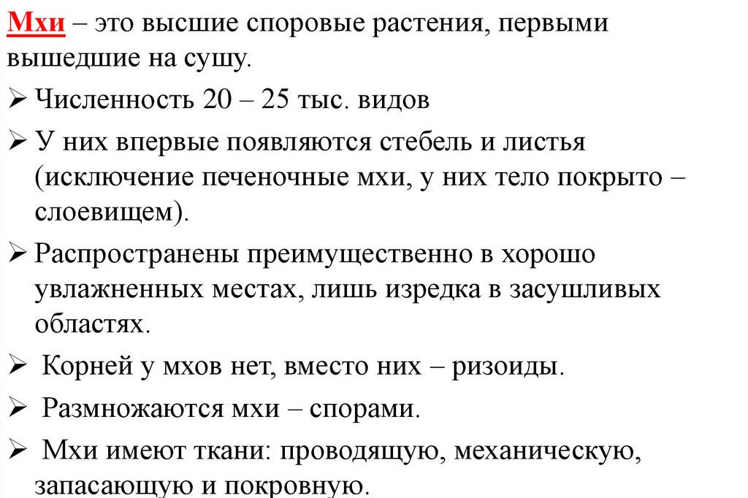

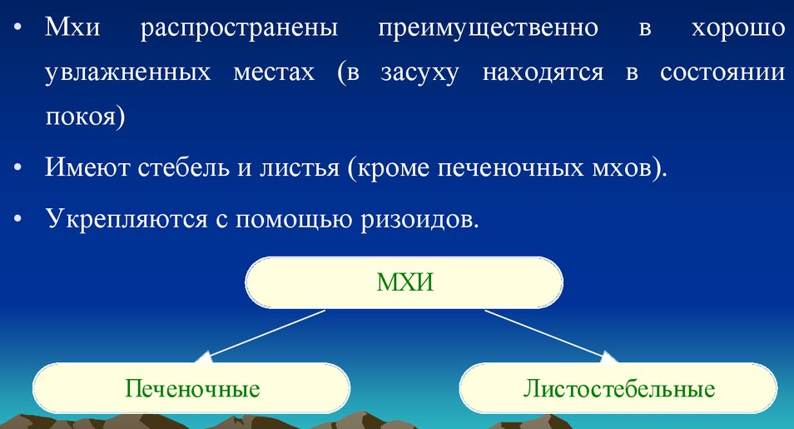


- Закрепление материала.

- Посмотрите видео по теме: https://youtu.be/zdYBoehWpCE
- Пройдите тест по теме: https://obrazovaka.ru/test/mokhovidnye-rasteniya-po-biologii.html

- Контроль знаний.

Устно ответьте на вопросы:
- К какому классу растений относятся водоросли?
- Перечислите виды водорослей?
- Что такое ризоиды?

- Домашнее задание.

- Изучите материал §13.
- Составьте краткий конспект.
- Зарисуйте цикл развития мха кукушкин лен (страница 48, рисунок 26).

Спасибо за урок!

Выполненные задания в тетрадях, фотографируйте и пересылайте в https://vk.com/kristina_mishenko, kristina.mishchenko.1995@mail.ru для проверки.

